|  |
| --- |
|  |
| МИНОБРНАУКИ РОССИИ |
| Федеральное государственное бюджетное образовательное учреждение  высшего образования  **«МИРЭА – Российский технологический университет»**  **РТУ МИРЭА** |
| Институт информационных технологий |
| Кафедра промышленной информатики |

|  |  |  |  |  |  |  |
| --- | --- | --- | --- | --- | --- | --- |
| СОГЛАСОВАНО | | |  | УТВЕРЖДАЮ | | |
| Заведующий  кафедрой ____________________________  *подпись* | | |  | Директор  института ___________________________  *подпись* | | |
| Холопов Владимир Анатольевич | | |  | Зуев Андрей Сергеевич | | |
| « » | апреля | 2022 г. |  | « » | апреля | 2022 г. |

**ЗАДАНИЕ**

на выполнение выпускной квалификационной работы бакалавра

|  |  |  |
| --- | --- | --- |
| Обучающийся | Герасимов Сергей Иванович | |
|  | *Фамилия Имя Отчество* | |
| Шифр | 18И0516 | |
| Направление подготовки | 15.03.04 | Автоматизация технологических процессов и производств |
|  | *индекс направления* | *наименование направления* |
| Группа | ИАБО-02-18 | |

**1. Тема выпускной квалификационной работы**: «Автоматизация процесса юстировки оправ с линзами с разработкой системы управления и контроля центрированием оптических узлов».

**2.Цель и задачи выпускной квалификационной работы**

**Цель работы:** Повышение производительности процесса юстировки оправ с линзами и обеспечение качества его выполнения.

**Задачи работы:** Проанализировать производство объектива микроскопа; разработать технологическую схему производства; определить требования к технологическому оборудованию; проанализировать и подобрать измерительное оборудование; разработать и реализовать алгоритмы выполнения основных операций процесса юстировки оправ с линзами.

**3. Этапы выпускной квалификационной работы**

|  |  |  |  |
| --- | --- | --- | --- |
| №  этапа | Содержание этапа выпускной квалификационной работы | Результат выполнения этапа ВКР | Срок выполнения |
| 1  1.1  1.2  1.3  1.4 | Технологический раздел  Описание производства объектива микроскопа  Современное состояние проблемы  Разработка технологической схемы производства  Постановка задачи ВКР |  | 30.04.2022 |
| 2  2.1  2.2  2.3 | Конструкторский раздел  Определение требований к оборудованию  Анализ и выбор измерительного оборудования  Выбор вспомогательного оборудования |  | 10.05.2022 |
| 3  3.1  3.2  3.3  3.4 | Система управления  Разработка структурной схемы системы управления  Выбор технических средств автоматизации и управления  Разработка алгоритмов основных операций процесса юстировки  Разработка программных модулей, реализующих алгоритмы основных операций процесса юстировки |  | 17.05.2022 |
| 4  4.1  4.2 | Экономический раздел  Организация и планирование работ по теме  Расчет стоимости проведения работ по теме |  | 26.05.2022 |
| 5 | Аннотация, введение, заключение, список источников |  | 27.05.2022 |
| 6 | Презентация |  | 28.05.2022 |
| 7 | Нормоконтроль |  | 30.05.2022 |

**4. Перечень разрабатываемых документов и графических материалов**

Пояснительная записка, презентация в PowerPoint.

**5. Руководитель и консультанты выпускной квалификационной работы**

|  |  |  |  |
| --- | --- | --- | --- |
| Функциональные обязанности | Должность в Университете | Фамилия, имя, отчество | Подпись |
| Руководитель ВКР | Доцент | Курнасов Евгений Вячеславович |  |
| Консультант по экономической части ВКР | Старший преподаватель | Белоусова Елена Викторовна |  |

|  |  |
| --- | --- |
| Задание выдал | Задание принял к исполнению |
| Руководитель ВКР:_____________________ | Обучающийся:__________________________ |
| *подпис*ь | *подпис*ь |
| « » апреля 2022 г. | « » апреля 2022 г. |

**СОДЕРЖАНИЕ**

ВВЕДЕНИЕ 8

1 Технологический раздел 9

1.1 Описание производства объектива микроскопа 9

1.1.1 Конфигурации оптического микроскопа 9

1.1.2 Компоненты микроскопа 10

1.1.3 Как работает микроскоп 12

1.1.4 Сырье для производства объективов микроскопа 13

1.1.5 Изготовление линз 14

1.1.6 Сборка и контроль качества объектива 16

1.2 Современное состояние проблемы 17

1.3 Разработка технологической схемы производства 21

1.3.1 Подготовительный этап производства 23

1.3.2 Этап обработки линз в оправах на станке «ЦС-01» 24

1.4 Постановка задачи 32

2 конструкторский раздел 33

2.1 Определение требований к оборудованию 33

2.2 Анализ и выбор измерительного оборудования 34

2.3 Выбор вспомогательного оборудования 34

3 СИСТЕМА УПРАВЛЕНИЯ 36

3.1 Разработка структурной схемы системы управления 36

3.2 Выбор технических средств автоматизации и управления 36

3.3 Разработка алгоритмов основных операций процесса юстировки 36

3.4 Разработка программных модулей, реализующих алгоритмы основных операций процесса юстировки 36

4 Экономический раздел 38

4.1 Организация и планирование работ по теме 38

4.2 Расчет стоимости проведения работ по теме 38

СПИСОК ИСПОЛЬЗОВАННЫХ ИСТОЧНИКОВ 39

# ВВЕДЕНИЕ

Процесс юстировки – необходимая процедура в технологической цепочке сборки любых прецизионных линзовых узлов и напрямую влияет на рабочие характеристики микро-оптической системы, необходимое время сборки и производственные затраты. По этим причинам только процедуры юстировки, адаптированные к особым требованиям каждой задачи сборки, смогут сэкономить средства и достичь наилучших характеристик оптической системы. Автоматизация процесса юстировки в масштабах промышленного производства является необходимостью для достижения высокой точности, сокращения брака и увеличения скорости выполнения операции.

# 1 Технологический раздел

## 1.1 Описание производства объектива микроскопа

### 1.1.1 Конфигурации оптического микроскопа

Оптический микроскоп, также называемый световым микроскопом, представляет собой тип микроскопа, который обычно использует видимый свет и систему линз для создания увеличенных изображений небольших объектов. Конструкция микроскопа может быть очень простой, однако, для получения улучшенной контрастности и разрешения изображения, конструкция микроскопа сильно усложняться.

Используются две основные конфигурации оптического микроскопа: простой и составной.

Простой оптический микроскоп – это микроскоп, который использует только одну линзу для увеличения. Первый микроскоп простой конфигурации состоял из маленькой единственной выпуклой линзы, установленной на пластине, с механизмом для удержания исследуемого образца.

Составной микроскоп использует несколько линз для дальнейшего увеличения. На диаграмме ниже показан составной микроскоп. В своей простейшей форме ранний составной микроскоп имел одну стеклянную линзу с коротким фокусным расстоянием и окулярную линзу, или окуляр. Источником отраженного света служило простое зеркало. Современные микроскопы такого типа обычно более сложны, с многочисленными линзовыми компонентами как в объективе, так и в окуляре. Эти многокомпонентные линзы предназначены для уменьшения оптических аберраций, особенно хроматических и сферических. Также зеркало заменено ламповым блоком, обеспечивающим стабильное, контролируемое освещение.

### 1.1.2 Компоненты микроскопа

Все оптические микроскопы используют одни и те же основные компоненты:

Окуляр – цилиндр, содержащий две или более линз для фокусировки изображения для глаза. Окуляр вставляется в верхний конец трубки корпуса. Окуляры взаимозаменяемы, и многие различные окуляры могут быть вставлены с разной степенью увеличения. Типичные значения увеличения для окуляров включают 5x, 10x и 2x. В некоторых высокопроизводительных микроскопах оптическая конфигурация объектива и окуляра подобрана таким образом, чтобы обеспечить наилучшие оптические характеристики. Чаще всего это происходит с апохроматическими объективами.

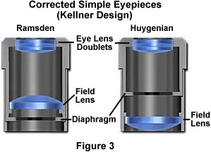

Рисунок 1.1 – Устройство окуляра

Объектив – цилиндр, содержащий одну или несколько линз для сбора света от образца. На нижнем конце трубки микроскопа одна или несколько линз объектива ввинчиваются в круглую носовую часть, которую можно поворачивать для выбора необходимой линзы объектива. Типичные значения увеличения объективных линз 4x, 5x, 10x, 20x, 40x, 80x и 100x. Для обеспечения наилучших оптических характеристик некоторых высокоэффективных объективов могут потребоваться соответствующие окуляры.

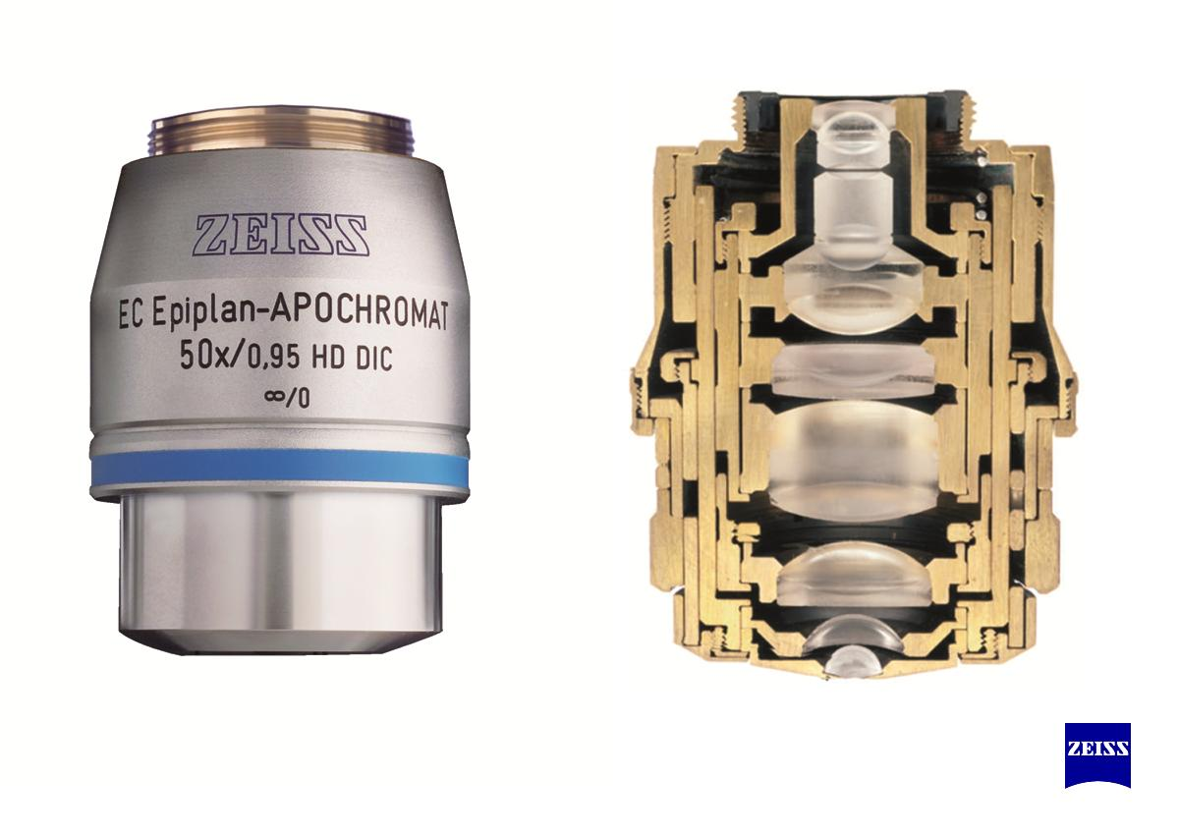

Рисунок 1.2 – Устройство объектива микроскопа

Сцена – платформа под объективом, которая поддерживает рассматриваемый образец. В центре сцены находится круглое отверстие, через которое проходит свет для освещения образца. Сцена обычно имеет рычаги для удержания слайдов (прямоугольных стеклянных пластин с типичными размерами 25 мм на 75 мм, на которых установлен образец).

Источник освещения – под сценой свет обеспечивается и управляется различными способами. В простейшем случае дневной свет направляется через зеркало. Однако большинство микроскопов имеют свой собственный управляемый источник света, который фокусируется через оптическое устройство, называемое конденсатором, с диафрагмами и фильтрами, доступными для управления качеством и интенсивностью света. Один из таких конденсаторов называется конденсатором Аббе.

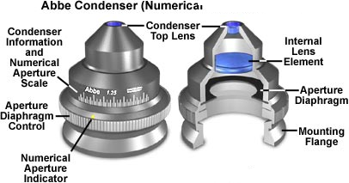

Рисунок 1.3 – Конденсатор Аббе

Весь оптический узел прикреплен к жесткому рычагу, который, в свою очередь, прикреплен к прочной U-образной ножке для обеспечения необходимой жесткости. Рука обычно может поворачиваться на своем суставе с ногой, чтобы регулировать угол обзора. На рычаге установлены органы управления фокусировкой, обычно большое рифленое колесо для регулировки грубой фокусировки и меньшее рифленое колесо для управления тонкой фокусировкой.

Обновленные микроскопы могут иметь гораздо больше функций, включая просвечивающую подсветку, фазово-контрастную микроскопию и дифференциально-интерференционную контрастную микроскопию, а также цифровые камеры.

В стандартном составном оптическом микроскопе имеется три объектива: сканирующий объектив (4x), маломощный объектив (10x) и мощный объектив (40x). Продвинутые микроскопы часто имеют четвертую объективную линзу, называемую масляной иммерсионной линзой. Чтобы использовать этот объектив, капля иммерсионного масла помещается поверх накладного стекла, и объектив очень осторожно опускается до тех пор, пока передний объективный элемент не погрузится в масляную пленку. Такие иммерсионные линзы сконструированы таким образом, что показатели преломления масла и покровного стекла тесно совпадают, так что свет передается от образца к внешней поверхности объектива с минимальным преломлением. Масляный погружной объектив обычно имеет мощность 100x.

Фактическая мощность или увеличение оптического микроскопа – это произведение мощности окуляра, и используемой линзы объектива.

Составные оптические микроскопы могут производить увеличенное изображение образца до 1000x и при больших увеличениях используются для изучения тонких образцов, поскольку они имеют очень ограниченную глубину резкости.

## 1.1.3 Как работает микроскоп

Оптические компоненты современного микроскопа очень сложны, и для того, чтобы микроскоп работал хорошо, весь оптический путь должен быть очень точно настроен и контролироваться. Несмотря на это, основные оптические принципы микроскопа довольно просты.

Объектив – это, в самом простом виде, очень мощное увеличительное стекло, т.е. объектив с очень коротким фокусным расстоянием. Поэтому объектив должен располагаться очень близко к исследуемому образцу, так чтобы свет от образца проходил до фокуса около 160 мм внутри трубки микроскопа. Это создает увеличенное перевернутое изображение объекта, его можно увидеть, сняв окуляр и положив кусок кальки на конец трубки. При тщательной фокусировке можно увидеть довольно тусклое, значительно увеличенное, изображение образца. Именно это реальное изображение далее увеличивается линзой окуляра для просмотра.

Во многих конструкциях виртуальное изображение фокусируется между двумя линзами окуляра, первая линза фокусирует реальное изображение, а вторая линза позволяет глазу сфокусироваться на виртуальном изображении.

Во всех микроскопах изображение просматривается глазами, сфокусированными на бесконечности. Головные боли и усталость глаз после использования микроскопа обычно являются признаками того, что глаз вынужден фокусироваться на близком расстоянии, а не на бесконечности.

### 1.1.4 Сырье для производства объективов микроскопа

Оптический микроскоп состоит из оптической системы (окуляр, объектив и линзы внутри них) и аппаратных компонентов, которые удерживают оптическую систему на месте и позволяют ее регулировать и фокусировать. Недорогой микроскоп может иметь зеркало в качестве источника света, но большинство профессиональных микроскопов имеют встроенную лампочку.

Линзы изготавливаются из оптического стекла, особого вида стекла, которое намного чище и однороднее обычного стекла. Наиболее важным сырьем в оптическом стекле является диоксид кремния, который должен быть чистым на 99,9%. Точные оптические свойства стекла определяются его другими ингредиентами. Они могут включать оксид бора, оксид натрия, оксид калия, оксид бария, оксид цинка и оксид свинца. Линзы имеют антибликовое покрытие, обычно из фторида магния.

Окуляр, объектив и большинство аппаратных компонентов изготовлены из стали или сплавов стали и цинка. Дешевый микроскоп может иметь внешнюю оболочку из пластика, но большинство микроскопов имеют оболочку из стали.

### 1.1.5 Изготовление линз

Надлежащее сырье для желаемого типа оптического стекла смешивается в надлежащих пропорциях вместе с отходами стекла того же типа. Это отработанное стекло, известное как стеклобой, действует как флюс. Флюс – это вещество, которое заставляет сырье вступать в реакцию при более низкой температуре, чем без него.

Смесь нагревают в стеклянной печи, пока она не расплавится в жидкость. Температура варьируется в зависимости от типа изготавливаемого стекла, но обычно составляет около 1400°C.

Температура повышается примерно до 1550°C, чтобы заставить пузырьки воздуха подниматься на поверхность. Затем его медленно охлаждают и постоянно перемешивают, пока он не достигнет температуры около 1000°C. Стекло теперь представляет собой чрезвычайно густую жидкость, которая заливается в формы, имеющие форму линз, которые будут сделаны.

Когда стекло остынет примерно до 300°C, оно нагревается примерно до 500°C. Этот процесс, известный как отжиг, удаляет внутренние напряжения, которые образуются во время начального периода охлаждения и которые ослабляют стекло. Затем стеклу дают медленно остыть до комнатной температуры. Кусочки стекла вынимают из форм. Теперь они известны как заготовки.

Заготовка теперь помещается в тиски и удерживается под быстро вращающимся цилиндрическим резцом с алмазным лезвием. Этот резак, известный как генератор кривых, обрезает поверхность заготовки до тех пор, пока не будет получено близкое приближение желаемой кривой. Разрезанная линза проверяется и при необходимости разрезается снова. Сложность этого процесса варьируется в широких пределах в зависимости от типа разрезаемого стекла и требуемой точной кривизны. Может потребоваться несколько разрезов, и время обработки варьируется от нескольких минут до более получаса.

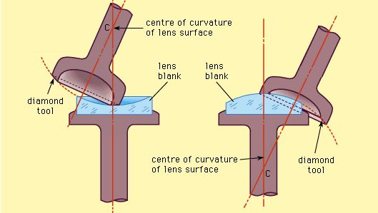

Рисунок 1.4 – Схема работы генератора кривых

Несколько вырезанных заготовок помещают на поверхность изогнутого блока таким образом, что их изогнутые поверхности выстраиваются в линию, как если бы все они были частью одной сферической поверхности. Это позволяет одновременно шлифовать много линз. Сверху на линзы помещается чугунная шлифовальная поверхность, известная как инструмент. Блок линз вращается, в то время как инструмент перемещается случайным образом поверх него. Постоянный поток жидкости движется между инструментом и линзами. Эта жидкость, известная как суспензия, содержит воду, абразив (обычно карбид кремния) для шлифования, охлаждающая жидкость для предотвращения перегрева и поверхностно-активное вещество для предотвращения оседания абразива из суспензии. Линзы проверяются после шлифовки и при необходимости перешлифовываются. Процесс шлифования может занять от одного до восьми часов.

Далее линзы перемещаются на полировальную машину. Она похожа на шлифовальный станок, но инструмент сделан из смолы. Инструмент для подачи смолы изготавливается путем наложения ленты на изогнутую тарелку, заливки горячей жидкой смолы и охлаждения ее до твердого состояния. Такой инструмент можно использовать около 50 раз, затем он должен быть заменен. Он работает так же, как шлифовальный инструмент, но вместо абразива суспензия содержит полирующее вещество (обычно церий диоксид). Линзы проверяются после полировки, и процедура повторяется по мере необходимости. Полировка может занять от получаса до пяти часов. Линзы очищены и готовы к покрытию.

Линзы покрываются фторидом магния для уменьшения потерь на отражение. Затем они снова проверяются, маркируются датой изготовления и серийным номером и хранятся до необходимости.

### 1.1.6 Сборка и контроль качества объектива

Вся окончательная сборка производится вручную. Рабочие носят перчатки, маски и халаты, чтобы грязь не повредила линзы. Сначала линзы помещаются в стальные трубки, которые составляют тела окуляра и объектива. Эти трубки изготавливаются в стандартных размерах, что позволяет собирать их в микроскоп стандартного размера, что позволяет использовать множество различных окуляров и объективов в любом стандартном микроскопе.

Наиболее важной частью контроля качества объектива является точность линз. Во время резки и полировки размер линзы измеряется штангенциркулем. Это устройство удерживает линзу между двумя губками. Один остается неподвижным, а другой осторожно перемещается на место, пока не коснется объектива. Размеры линзы считываются со шкалы, которая перемещается вместе с подвижной челюстью.

Кривизна линзы измеряется сферометром. Это устройство выглядит как карманные часы с тремя маленькими штифтами, выступающими из основания. Два внешних штифта остаются на месте, в то время как внутренний штифт может двигаться внутрь или наружу. Движение этого штыря связано со шкалой на лицевой стороне сферометра. Шкала показывает степень кривизны линзы. Типичный объектив должен отличаться не более чем на одну тысячную дюйма (25 микрометров).

Во время полировки эти тесты недостаточно точны, чтобы гарантировать правильную фокусировку света линзой. Необходимо использовать оптические тесты. Один типичный тест, известный как тест автоколлимации, включает в себя сияние точечного источника света через линзу в темной комнате. Дифракционная решетка (поверхность, содержащая тысячи микроскопических параллельных канавок на дюйм) помещается в точку, где линза должна фокусировать свет. Решетка вызывает образование узора из светлых и темных линий вокруг истинной фокусной точки. Так оно и есть сравнивается с теоретической фокальной точкой, и при необходимости линза полируется.

Окуляр и объектив должны быть надежно закреплены на своих местах и должны быть идеально центрированы, чтобы сформировать четкое изображение.

Объектив протестирован. Если он работает правильно, окуляр и объектив обычно отвинчиваются перед упаковкой. Детали надежно упакованы в плотно прилегающие отсеки, выстланные тканью или пенопластом. Эти отсеки часто являются частью деревянного или стального ящика. Затем объектив помещается в прочный картонный контейнер и отправляется потребителям.

## 1.2 Современное состояние проблемы

При сборке объектива необходимо обеспечить правильное расположение рабочих поверхностей линзовых компонентов. Центры кривизны сферических рабочих поверхностей линз должны располагаться на одной (базовой) оси, а плоские рабочие поверхности должны быть расположены перпендикулярно к этой оси. В этих случаях объектив считается центрированным. Однако из-за многочисленных технологических погрешностей изготовления линз и их оправ объектив будет иметь децентрировки компонентов, которые в дальнейшем приведут к аберрациям создаваемого объективом изображения.

Центрировку линзовых компонентов в процессе сборки штабельного объектива можно осуществить с помощью их юстировки путем радиальных сдвигов оправ и разворотов вокруг оси в пределах бобовидных пазов под винты (шпильки) крепления, контролируя процесс по фокусирующейся на центры кривизны рабочих поверхностей линз автоколлимационной трубе. Недостатком такого способа центрировки является то, что здесь радиальным сдвигом оправ возможна выставка на базовую ось объектива, которой является визирная ось автоколлимационной трубы, только одного центра кривизны сферической поверхности линзы каждого компонента, влияние децентрировки второго центра кривизны (а также влияние наклона плоской рабочей поверхности линзы) можно только уменьшить компенсацией путем разворота вокруг оси других компонентов объектива. Кроме этого, при перефокусировке автоколлимационной трубы возможно радиальное смещение ее объектива, что приводит к погрешности центрировки из-за нестабильности визирной оси трубы.

Известны также способ и специальная станция для автоматизированной центрировки линз при сборке их в оправах, представленная в статье С.М. Латыева, Д.М. Румянцева и П.А. Курицына «Конструкторские и технологические методы обеспечения центрировки линзовых систем», Оптический журнал, №3, 2013, с. 92-96. Этот способ центрировки линзы в оправе на этой станции выбран в качестве прототипа.

Способ центрировки основан на том, что линза устанавливается в цилиндрическую оправу с плоскими торцевыми поверхностями, базовые наружные поверхности которой изготовлены в номинальный размер, с увеличенным зазором в посадке для возможности сдвигать или наклонять линзу в процессе закрепления для совмещения ее центра кривизны с базовой осью оправы, вращая последнюю вокруг базовой оси.

Базовой осью оправы является ось ее базовой наружной цилиндрической поверхности, перпендикулярная базовому наружному фланцу. Оправа вращается вокруг своей базовой оси, так как она установлена в патрон (цангу) станции, вращающийся в прецизионных (аэростатических) подшипниках.

Центрировка линзы осуществляется следующим образом: оправу линзы по наружному базовому цилиндру и базовому фланцу закрепляют в патроне оси вращения шпинделя станции; затем устанавливают линзу одной из рабочих поверхностей (опорной) на плоский опорный буртик цилиндрического отверстия оправы; приводят во вращение патрон с оправой вокруг ее базовой оси; измеряют биение центра кривизны второй рабочей поверхности линзы относительно оси вращения с помощью автоколлиматора; осуществляют радиальный сдвиг линзы по поверхности опорного буртика в увеличенном зазоре посадки по цилиндрическому отверстию оправы для совмещения центра кривизны второй рабочей поверхности с осью вращения; осуществляют фиксацию положения линзы в оправе. Фиксация линзы в оправе осуществляется быстроотвердевающим клеем под действием ультрафиолетового излучения.

Основным недостатком этого способа юстировки линзы в оправе является то, что здесь производится центрировка только одной (второй) рабочей поверхности линзы. Если опорный буртик цилиндрического отверстия оправы под линзу не перпендикулярен базовой оси оправы или отверстие в оправе расположено эксцентрично к базовой оси, то центр кривизны первой (опорной) поверхности линзы не будет совпадать с осью вращения, т.е. будет децентрирован. Только один центр кривизны линзы можно привести на ось вращения также в случае, когда линза опирается на опорный буртик оправы не рабочей сферической или плоской поверхностью, а плоской базовой фаской. Если же линза опирается на опорный буртик оправы конической фаской, то ее центрировка на этой станции невозможна. Кроме этого, данный способ предусматривает возможность центрировки только одного линзового компонента в своей оправе, а не взаимную центрировку всех компонентов штабельной конструкции объектива при их сборке.

Известен способ центрировки линзы в оправе и оправа для его осуществления (Патент РФ №2542636, опубл. 22.01.2015), выбранный в качестве второго прототипа, где этот недостаток устранен. Для этого оправу линзы выполняют составной, имеющей промежуточную часть и основную, образующую базовую ось. Линзу устанавливают с радиальным зазором одной из рабочих поверхностей (базовой) на опорный плоский буртик промежуточной оправы, которая может наклоняться относительно основной оправы вокруг центра торцевой сферической поверхности в осевом сопряжении основной и промежуточной частей составной оправы. Центрировка линзы осуществляется следующим образом. Вращая основную оправу вокруг ее базовой оси измеряют с помощью автоколлиматора биение центра кривизны первой (опорный) рабочей поверхности линзы относительно оси вращения, наклоняют промежуточную часть оправы в основной для совмещения центра кривизны первой рабочей поверхности с осью вращения и фиксируют положение промежуточной части оправы относительно основной, например, быстроотвердевающим клеем. Затем измеряют биение центра кривизны второй рабочей поверхности линзы относительно оси вращения, сдвигают линзу в радиальном направлении по плоской поверхности опорного буртика промежуточной части оправы для совмещения центра кривизны второй рабочей поверхности линзы с осью вращения и фиксируют положение линзы в промежуточной части оправы, например, быстроотвердевающим клеем. Центр кривизны первой рабочей поверхности линзы при этом не сбивается с оси вращения, так как линза при сдвиге наклоняется (разворачивается) вокруг этого центра кривизны.

Основная и промежуточная части оправы сопрягаются в радиальном направлении по цилиндрическим поверхностям с увеличенным зазором посадки, а в осевом направлении - через контакт сферической и плоской торцевых поверхностей. Причем радиус торцевой сферической поверхности выбран таким, чтобы центры кривизны первой (опорной) поверхности линзы и сферического торца промежуточной части оправы (или сферического опорного буртика основной оправы) не располагались в одной плоскости, перпендикулярной оси вращения оправы. Недостатком такого способа центрировки является то, что в случаях, когда линза (мениск, двояковогнутая линза, двояковыпуклая с «П»-образным буртиком см. С.М. Латыев Конструирование точных (оптических) приборов. - СПб, Политехника, 2007, стр. 47, 49) опирается на опорный буртик промежуточной оправы не рабочей сферической или плоской поверхностью, а плоской базовой фаской, возможно совмещение с осью вращения (базовой осью основной части оправы) только одного центра кривизны рабочей поверхности. Обусловлено это тем, что при сдвиге линзы в промежуточной оправе по плоскому опорному буртику смещаются относительно оси вращения оба центра кривизны рабочих поверхностей, т.е. сбивается с базовой оси основной оправы, выставленный на нее (перед этим) центр кривизны первой рабочей поверхности.

Если же линза опирается на опорный буртик оправы конической фаской (не позволяющей осуществлять радиальное смещение линзы), то наклоном промежуточной оправы возможна центрировка также только одной рабочей поверхности линзы. Кроме этого, данный способ предусматривает возможность центрировки только одного линзового компонента в своей оправе, а не взаимную центрировку всех компонентов штабельной конструкции объектива при их сборке.

## 1.3 Разработка технологической схемы производства

Существуют объективы с постоянным и переменным фокусным расстоянием. Объектив с переменным фокусным расстоянием – это объектив, фокусное расстояние которого можно менять постепенно или плавно. Во втором случае объектив называется панкратическим. Чаще всего используется в кино, фотографии и на телевидении для увеличения изображения объекта при съемке из одной точки.

Объектив с постоянным фокусным расстоянием – это объектив, фокусное расстояние которого имеет единственное дискретное значение. Такие объективы позволяют получить изображения гораздо большего качества, чем объективы с переменным фокусным расстоянием, поэтому их чаще используют в микроскопии.

В данной работе рассматривается линия производства объективов с постоянным фокусным расстоянием. Данная линия не включает в себя производство линз, они заказываются у сторонних производителей.

Линзовые системам оптических приборов предназначены для силового преобразования пучка лучей с целью построения изображения, его наблюдения, трансформации, а также освещения предмета наблюдения. К этим системам предъявляются определенные требования к качеству создаваемого изображения, его расположению относительно других элементов оптической системы, к расположению самих линзовых систем относительно предмета наблюдения или изображения и источникам освещения.

Обеспечить указанные требования технологически, т. е. только за счет соответствующих допусков на изготовление и сборку элементов линзовых систем, как правило, не удается. Поэтому при разработке оптических систем с очень жесткими требованиями к допускам выравнивания, оптика и ее крепления обычно изготавливаются с довольно широкими допусками, а затем используются регулировочные механизмы для выравнивания (юстировки) оптики относительно друг друга при сборке.

Типовыми юстировочными операциями линзовых систем являются:

* юстировка качества изображения;
* фокусировка изображения;
* обеспечение рабочих расстояний;
* регулировка фокусных расстояний;
* выставка визирных линий и оптических осей;
* юстировка увеличения и масштаба изображения.

Тремя основными типами регулировочных механизмов являются линейные, наклонные и поворотные регулировки. Твердое тело в пространстве имеет шесть степеней свободы, которые представляют собой три перемещения и три поворота вокруг осей x, y и z. Оптическому элементу в системе может потребоваться одна или несколько из этих регулировок перемещения или поворота для целей выравнивания. Чтобы избежать перекрестной связи между различными регулировками, предпочтительным подходом является укладка одной оси регулировки накладываются друг на друга для достижения нескольких типов регулировки.

На рассматриваемой линии производства, юстировку выполняет станок «ЦС-01». «ЦС-01» представляет из себя вертикальный токарный ЧПУ станок, с возможностью автоматический измерять как габариты оправы, так и оптическую геометрию линзы, а полученные измерения использовать для выравнивания оптической оси и настройки точения оправы. Высокоточная обработка оправ линз необходима для наиболее правильной и точной посадки в корпус объектива, без нарушения оптических свойств.

Производство микроскопа состоит из следующих основных этапов:

* подготовительный этап;
  + заказ линз у сторонних производителей;
  + изготовление оправ;
  + вклеивание линз в оправу;
  + сушка;
  + контроль качества;
* этап обработки оправ линз на «ЦС-01»;
  + подготовительные измерения;
  + центровка оптической оси;
  + подготовительная подрезка;
  + финальные измерения;
  + повторная центровка оптической оси;
  + финальная подрезка в допуски;
  + контрольные измерения;
* этап сборки объектива;
  + сборка;
  + контроль качества.

### 1.3.1 Подготовительный этап производства

На подготовительном этапе в бронзовую оправу вклеивают линзу при помощи герметика. Далее линзы в оправе помещаются в печь где стоят сутки под температурой 40 °C, затем линзы сушатся еще двое суток при обычной комнатной температуре, затем совершается обжиг длительностью 1 час при температуре 60 °C, и контроль герметичности места склеивания под давлением 4 атмосферы.

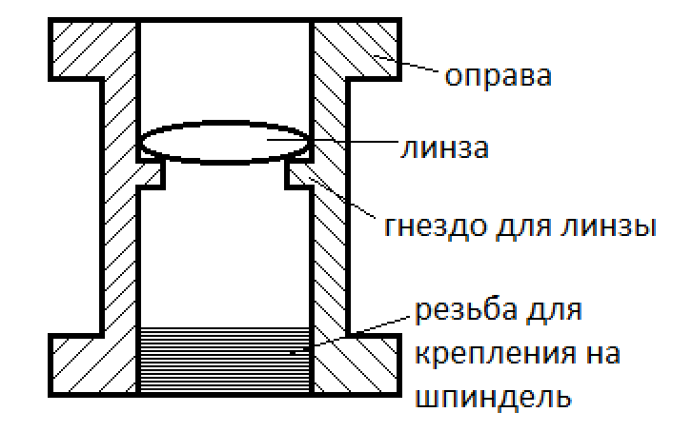

Рисунок 1.5 – Линза в оправе

В подготовительный этап также входит процесс разогрева станка. Разогрев станка производится с целью компенсации термического сжатия во время остывании станка в нерабочем состоянии, и увеличения повторяемости измерений. В противном случае измерение одной и той же линзы в начале работы станка и в конце будут давать разные значения. Запускается терминал управления станком, далее подается вакуум удерживающий центровочную панель на шпинделе, а также включается насос и чиллер системы жидкостного охлаждения (СОЖ). Далее выполняется запуск всех систем на терминале и установка на станок калибровочный линзы с известными параметрами. После включения производится холостое перемещение осей и вращение шпинделя для разогрева всех металлический деталей станка до температуры 10-15 °C. Для контроля температуры на наиболее массивных частях конструкции прикреплены температурные датчики. Основанием для остановки служит устойчивое положение вершины линзы, измерение которой происходит через определенные промежутки времени. Под устойчивостью понимается состояние системы, когда разница положения вершины линзы отличается от предыдущего значение на значение, не больше 0,3 мкм. После разогрева калибровочная линза заменяется на рабочую для дальнейшей подрезки.

### 1.3.2 Этап обработки линз в оправах на станке «ЦС-01»

На этапе обротки линза в оправе (далее просто линза) поступает на станок. Для этого линзу накручивают на проставку, которая необходима для удобства работы измерительного щупа и резца, а затем проставка с линзой накручивается на центровочную платформу (Рисунок 1.6).

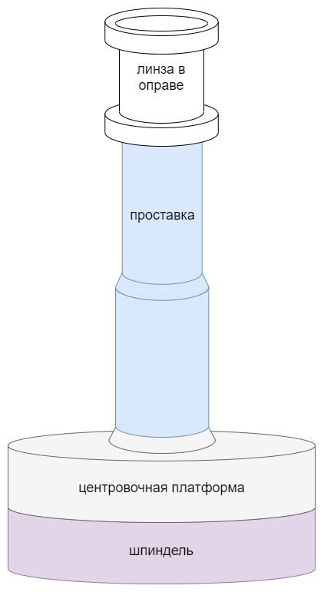

Рисунок 1.6 – Схема установки линзы на станок

После установки линзы производится операция поиска машинного нуля. Эта операция необходима для инициализации точки начала отсчета координат. Для этого на платформах, которые двигают оси, закреплены концевые датчики. Ось Y двигает платформу с коллиматором в крайнее верхнее положение. Оси X и Z двигают платформу с контактным щупом и резцом в крайнее левое нижнее положение (Рисунок 1.7). Все оси двигаются в одной плоскости.

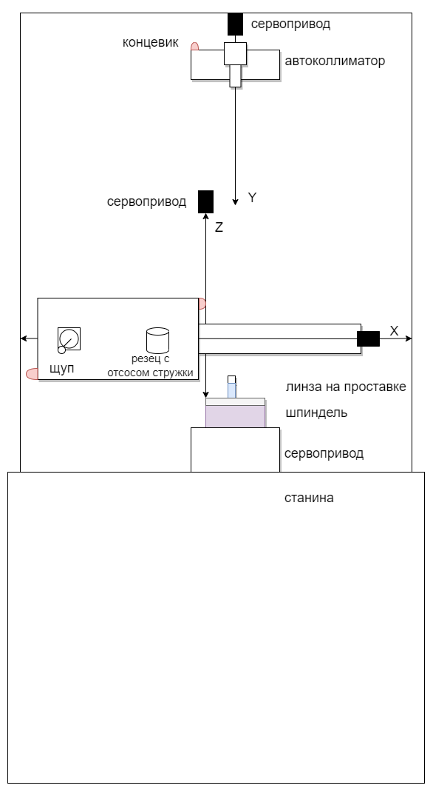

Рисунок 1.7 – Схема основных элементов ЦС-01

#### 1.3.2.1 Оптические измерения

Затем необходимо определить положение оптической оси линзы. По известным параметрам линзы и объектива автоколлиматора рассчитывается предположительная координата Z, в которую должен передвинуться автоколлиматор, чтобы зафиксировать фокус линзы. В эту начальную точку коллиматор двигается быстро, со скоростью 1600 мм/мин. Далее лазер светит на линзу, а отраженные лучи попадают на камеру, которая должна найти пятно по максимальной яркости пикселя во всем изображении и вычислить координаты энергетического центра пятна. Камера меняет экспозицию и делает фотографию снова и снова пока не будет достигнуто такое значение экспозиции, при котором положение отраженного от линзы блика можно будет определить с необходимой точностью. Экспозиция найдена. Теперь нужно найти первый фокус линзы. Для этого лазер снова светит на линзы, камера фотографирует блик от первой поверхности линзы. На полученном фото удаляются шумы путем размытия с помощью фильтра Гаусса и вычисляется глубина цвета блика при помощи оператора Собеля. Далее необходимо найти такое положение коллиматора, при котором фото блика будет иметь максимальную глубину цвета. Для этого автоколлиматор с шагом в 50 мкм двигается вниз и делает те же операции для получения глубины резкости. Если глубина резкости уменьшилась, значит надо двигаться в противоположную сторону. Все действия повторяются пока не будет достигнут установленный максимум глубины. Таким образом выполняется поиск по Гауссовой кривой как показано на Рисунке 1.8. Аналогично выполняется поиск второго фокуса линзы.

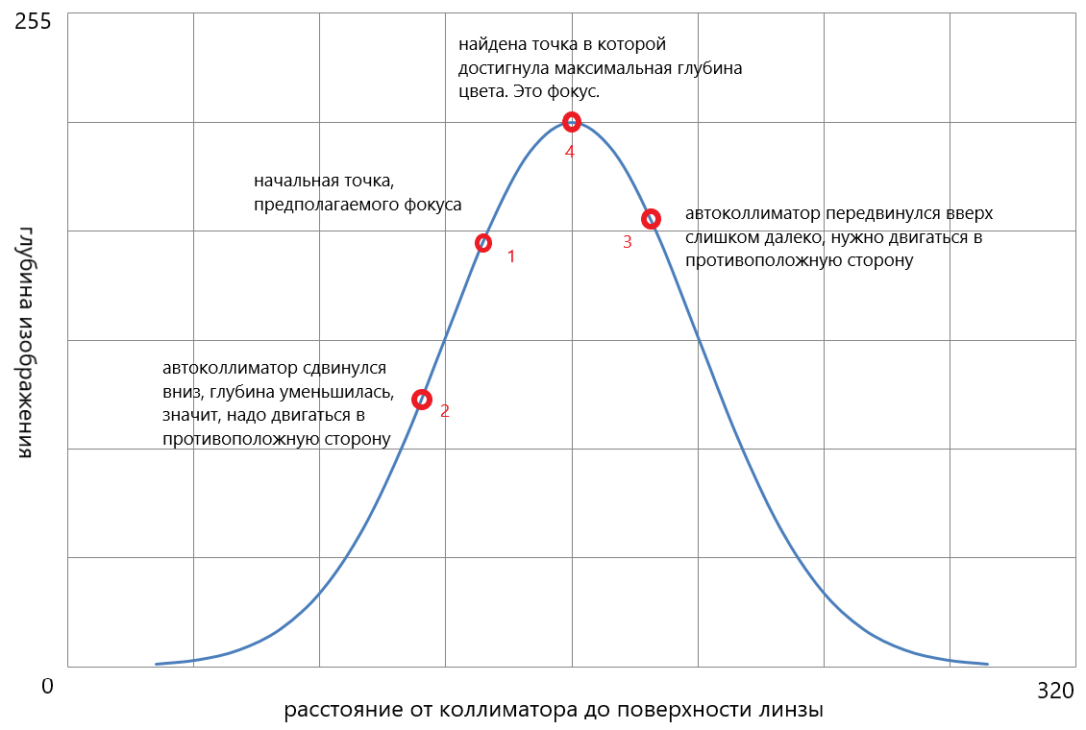

Рисунок 1.8 – Условная схема поиска фокуса линзы

Положения фокусов необходимы для анализа биения линзы, т.е. для расчета ее линейного и углового смещения от положения перпендикулярного плоскости вращения шпинделя. Шпиндель вращается и автоколлиматор делает 6 снимков бликов, отраженных от точек, показанных на Рисунке 1.6.

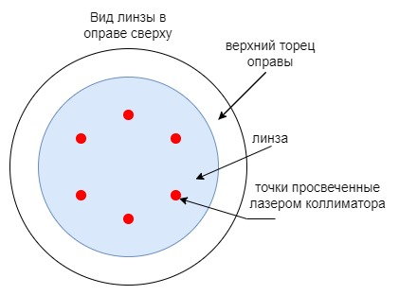

**Рисунок 1.9 – Расположение точек, в которые светит лазер для анализа биения.**

По полученным снимкам определяются координаты точек и строится окружность. Аналогичные операции делаются и со вторым фокусом линзы. Зная координаты центров и радиусы окружностей, можем вычислить угловое и линейной смещение от положения, перпендикулярного плоскости вращения шпинделя.

#### 1.3.2.2 Центрирование оптической оси

Смещения получены. Затем выполняется процедура центровки оптической оси. Около центровочной платформы установлены два соленоида ударника. Один из них ударами силой 5 Н производит линейной смещение (0,2 мкм за удар), другой производит угловое смещение (Рисунок 1.10). При этом насос подающий вакуум для фиксации платформ, каждый раз сбрасывает вакуум до атмосферного давления, а после работы соленоидов снова подает давление в 30 кПа. Количество ударов и угол поворота шпинделя рассчитывается управляющей программой.

Корректировка положения линзы проводится циклами, в которые входит серия ударов соленоидов и контроль положения оптической оси при помощи автоколлиматора.

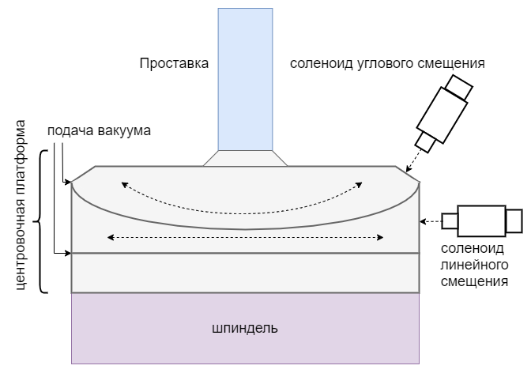

Рисунок 1.10 – Устройство центровочной платформы

На этом процедура центровки оптической оси завершена, она располагается перпендикулярно плоскости вращения шпинделя. Получено необходимое положение линзы.

#### 1.3.2.3 Точение оправы

Далее выполняется процедура подрезки, которая состоит из следующих этапов:

* перемещение осей в положение необходимое для измерений;
* измерения для подготовительной подрезки;
* подготовительная подрезка;
* финальные измерения;
* финальная подрезка;
* контрольные измерения

На этом этапе автоколлиматор не используется поэтому он отъезжает в крайнее верхнее положение c целью избежание столкновения, а платформа с щупом и резцом подъезжает ближе к линзе.

Контактный щуп (тензодатчик) подводится к оправе линзы и сервопривода, двигающие щуп, останавливаются, как только приходит сигнал о контакте. Так щуп касается 8 точек на торцах оправы и 8 точек на радиальных шейках (Рисунок 1.11), а измеренные координаты передает в ЧПУ для анализа биения.

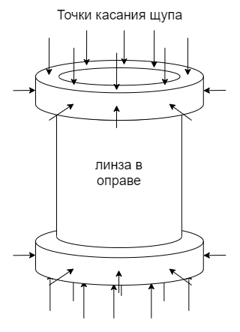

Рисунок 1.11 – Точки измерения оправы

При этом оси, двигающие платформу с щупом, по умолчанию имеют скорость 1600 мм/мин, на такой скорости во время контакта щуп может сломаться. Поэтому измерение точек проводится в два этапа. На первом этапа щуп на большой скорости подъезжает в область нахождения оправы, затем скорость уменьшается до максимально возможной скорости измерения – 600 мм/мин, на этой скорости щуп «врезается» в оправу, тем самым управляющая программа понимает где находится оправа, однако измерения полученные таким образом имеют большую погрешность. Поэтому, на втором этапе щуп отъезжает на 1 мм и снова касается той же точки, но уже на рекомендованной скорости измерения – 10 мм/мин. Таким образом ускоряется процесс измерения, без потери точности.

После изменений мы получаем ситуацию, описанную на Рисунке 1.7. После этапа центровки оптической оси, линза расположена так, что оптическая ось установлена перпендикулярно плоскости вращения шпинделя. Теперь, после измерений щупом, известно положение оси вращения оправы, а также отклонение оси оправы от оси вращения. И задача операции подрезки – уменьшить отклонение этих осей в пределах допуска. Подрезая торцы оправы и радиальные шейки, мы можем смещать ось оправы в необходимом направлении.

Подготовительная подрезка нужна как мера безопасности, в случае если измерения не совсем корректны или точение происходит не так как ожидается. Это может происходить в случаях, когда сточился резец, или в процессе измерения между щупом и линзой оказалась грязь. Для этого к целевым параметрам добавляется значение Δ = 0,03 мм. Так что при первой подрезке остается немного «лишнего». После этого наступает этап финальных измерений, где повторно находится ось вращения оправы, которая должна быть смещена с учетом n. Далее управляющая программа решает нужно ли корректировать параметры резки или нет и запускается финальная подрезка, после которой должна быть достигнута необходимая форма оправы линзы (Рисунок 1.12).

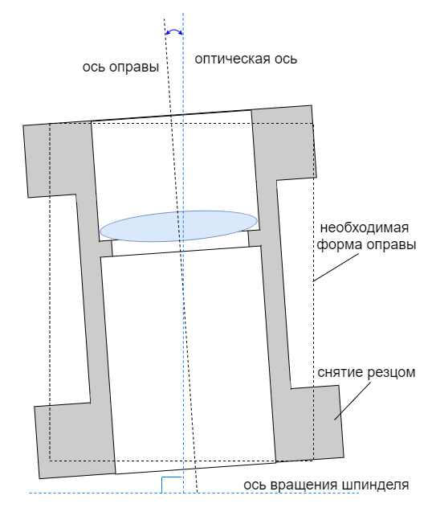

Рисунок 1.12 – Положение оси оправы и оптической оси

Резец находится на той же платформе что и щуп, и помещен в специальный «стакан», который надевается на линзу. К стакану подведены трубки для отсоса стружки. Количество проходов резца рассчитывается управляющей программой. Резец подается со скоростью 30 мкм/оборот, при скорости шпинделя 3960 об/сек. После финальной подрезки производятся контрольные измерения двух осей.

Далее идет этап сборки и контроль оптических свойств объектива.

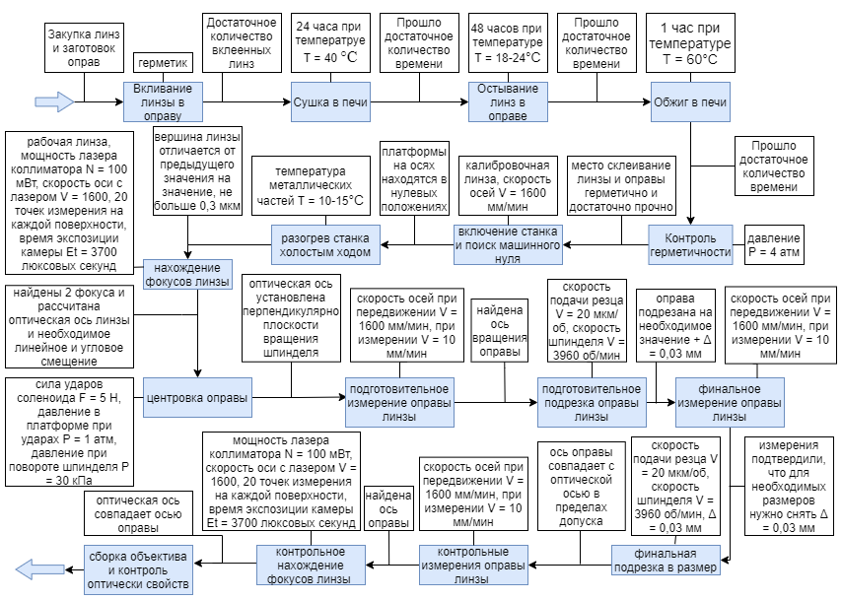

Рисунок 1.13 – Функциональная схема технологического процесса производства объектива микроскопа

## 1.4 Постановка задачи

В данной работе необходимо выбрать оборудование для реализации процесса юстировки, обосновать выбор с учетом экономического фактора. Спроектировать способ физического и программного взаимодействия всех элементов станка. Выбрать способы диагностирования ошибок работы оборудования. Разработать алгоритм выполнения основных операций процесса юстировки оправ с линзами. Реализовать полученные алгоритмы при помощи выбранного языка программирования и среды разработки.

# 2 конструкторский раздел

## 2.1 Определение требований к оборудованию

За движение осей отвечают сервоприводы переменного тока. Необходимо чтобы сервопривод был оснащен тормозом, для аварийной остановки, сальником, валом со шпонкой и резьбой. Сервоприводам необходимо вращать винты на которых будут ездить платформы с исполнительными устройствами, поэтому мощности сервопривода должно быть достаточно чтобы поднять до 25 кг веса.

Для перемещения осей в рабочее положение необходимы концевые датчики. Датчик должен быть индуктивного типа, для возможности контактировать с металлической поверхностью.

Для движения осей и вращения шпинделя необходимо чтобы сервоприводы включали в себя контроллеры управления движением и замыкали на себя контур позиционирования. Эта сервосистема должна обладать высокой точностью и динамикой, широкой полосой пропускания, а также функцией захвата и сравнения в реальном времени значений текущих координат движения.

Для контроля положения осей используются как энкодеры двигателей, так и фотодатчики высокой точности. Фотодатчики фиксируют риски, нанесенные на линейку, которая расположена вдоль осей.

Автоколлиматор состоит из лазера и фотокамеры регистрирующей блики. Камера должна работать с несколькими оттенками серого для более высокой точности. Поэтому глубина ее должна составлять не менее 12 bit и рекомендуемый тип сенсора – CMOS. Так как камера должна улавливать отраженные от линзы лучи, лазер должен быть достаточно мощным чтобы отраженные лучи легко фиксировались, т.е. около 100 мВт.

Для изменения положения центровочной платформы необходимы ударники соленоиды с механизмом возврата и небольшой силой удара не более 5Н.

Необходимы также температурные датчики для контроля температуры металла, датчики давления для контроля вакуума у шпинделя и отсоса стружки.

Два разных насоса должны отвечать за отсос стружки по время резанья и за подачу вакуума на центровочную платформу.

Система управления должна обеспечивать следующее: местный визуальный контроль основных параметров технологического процесса; автоматическое поддержание заданного технологического режима работы установки; плановую автоматическую остановку установки; аварийную автоматическую остановку и блокировку программы пуска установки с подачей звуковой и световой сигнализации при отклонении от установленных значений основных технологических параметров.

Предметом исследования является станок для юстировочной обработки оправ линз. Рассматриваемый объект называется «ЦС-01», и является частью технологической линии производства объективов микроскопа. «ЦС-01» представляет из себя вертикальный токарный ЧПУ станок, с возможностью автоматический измерять как габариты оправы, так и оптическую геометрию линзы, и полученные измерения использовать для центровки оптической оси и настройки точения оправы. Высокоточная обработка оправ линз необходима для наиболее правильной и точной посадки в объектив, без нарушения оптических свойств.

## 2.2 Анализ и выбор измерительного оборудования

## 2.3 Выбор вспомогательного оборудования

В этом разделе выбрать конструктивную схему, обоснование целесообразности принятого конструктивного решения с ориентацией на высокотехнологические методы. Подробно описывается архитектура станка «ЦС-01»

Характеристика всех конструктивных элементов (тип конструкций, материалы, таблицы спецификаций по конструкциям, материалам, элементам); Схемы включения основных элементов (шпинделя с драйвером, сервоприводов с драйвером, контактный датчик, автоколлиматор и т.д.).

Визуализация конструкторской части выполняются в объеме, достаточном для производства.

Разрабатываются блок схемы алгоритмов основных операций (оптические измерения, центровка оптической оси, контактные измерения оправы линзы, подрезка оправы линзы).

Начало:

**Рисунок 1.1 – Архитектура станка ЦС-01**

# 3 СИСТЕМА УПРАВЛЕНИЯ

## 3.1 Разработка структурной схемы системы управления

## 3.2 Выбор технических средств автоматизации и управления

## 3.3 Разработка алгоритмов основных операций процесса юстировки

## 3.4 Разработка программных модулей, реализующих алгоритмы основных операций процесса юстировки

В программном пункте: есть пункт 3.4.1 разработка схемы взаимодействия основных компонентов программы – с этого все начинается.

|  |
| --- |
| Экономический раздел  Организация и планирование работ по теме  Расчет стоимости проведения работ по теме |

В данном разделе выберем язык программирования среду разработки дополнительное ПО для удобства разработки.

Реализуется алгоритм основных операций процесса юстировки операций (оптические измерения, центровка оптической оси, контактные измерения оправы линзы, подрезка оправы линзы) с предоставлением листинга ключевых фрагментов программы с комментариями.

Выбор программного интерфейса для взаимодействия с оборудованием.

Начало:

Qt Creator – кроссплатформенная свободная IDE для разработки на С, C++, JavaScript и QML. Разработана Trolltech (Digia) для работы с фреймворком Qt. Включает в себя графический интерфейс отладчика и визуальные средства разработки интерфейса как с использованием QtWidgets, так и QML. Поддерживаемые компиляторы: GCC, Clang, MinGW, MSVC, Linux ICC, GCCE, RVCT, WINSCW.

Qt Creator поддерживает системы сборки qmake, cmake, autotools, с версии 2.7. Для проектов, созданных под другими системами, может использоваться в качестве редактора исходных кодов. Есть возможность редактирования этапов сборки проекта.

Также IDE нативно поддерживает системы контроля версии, такие как Subversion, Mercurial, Git, CVS, Bazaar, Perforce.

Для написания программы управления использовался язык C++ (стандарт 14) и библиотека Mach4.

# 4 Экономический раздел

## 4.1 Организация и планирование работ по теме

## 4.2 Расчет стоимости проведения работ по теме

# СПИСОК ИСПОЛЬЗОВАННЫХ ИСТОЧНИКОВ

1. Смирнов Ю.А. Технические средства автоматизации и управления: учебное пособие. Санкт-Петербург: Лань, 2020. 456 с.
2. Рябов И. В. Автоматизированные информационно-управляющие системы: учебное пособие. Йошкар-Ола: ПГТУ, 2015. 200 с.
3. Прецизионный датчик MP250 для станков [Электронный ресурс] – Режим доступа: <https://www.renishaw.ru/ru/mp250-high-accuracy-machine-probe--9793>, свободный. – Загл. с экрана. Язык – Русский. Дата обращения: 20.09.2021.
4. HSI-C [Электронный ресурс] – Режим доступа: <https://www.renishaw.ru/ru/hsi-c--43397>, свободный. – Загл. с экрана. Язык – Русский. Дата обращения: 04.10.2021.
5. Ethernet SmoothStepper Аппаратный контроллер ЧПУ для Mach3, Mach4. Руководство по эксплуатации [Электронный ресурс] – Режим доступа: <https://darxton.ru/files/pdf/controller/ESS.pdf>, свободный. – Загл. с экрана. Язык – Русский. Дата обращения: 04.10.2021.
6. Тензодатчик: принцип работы, устройство, типы, схемы подключения. [Электронный ресурс] – Режим доступа: <https://www.asutpp.ru/tenzodatchik.html>, свободный. – Загл. с экрана. Язык – Русский. Дата обращения: 15.10.2021.
7. Mach4 [Электронный ресурс] – Режим доступа <https://www.machsupport.com/software/mach4/>, свободный. – Загл. с экрана. Язык – Русский. Дата обращения: 20.10.2021.
8. Qt Creator - A Cross-platform IDE for Application Development [Электронный ресурс] – Режим доступа: <https://www.qt.io/product/development-tools>, свободный. – Загл. с экрана. Язык – Русский. Дата обращения: 20.11.2021.
9. Ethernet SmoothStepper (ESS) Documentation Page [Электронный ресурс] – Режим доступа: <https://www.warp9td.com/index.php/documentation/doc-ess>, свободный. – Загл. с экрана. Язык – Англ. Дата обращения: 21.11.2021.
10. Тензодатчик: принцип работы и подключение тензометрического датчика [Электронный ресурс] – Режим доступа: <https://electroinfo.net/informacija/tenzodatchik-princip-raboty-i-podkljuchenie-tenzometricheskogo-datchika.html>, свободный. – Загл. с экрана. Язык – Русский. Дата обращения: 20.11.2021.
11. Методические рекомендации по выполнению организационно-экономической части выпускных квалификационных работ [Электронный ресурс]: метод. указания / Т. Ю. Гавриленко, О. В. Григоренко, Е. К. Ткаченко. — М.: РТУ МИРЭА, 2019. — Электрон. опт. диск (ISO)
12. Экономика предприятия [Электронный ресурс]: учебно-методическое пособие / И.А. Назарова, А.С. Вихрова. – М.: РТУ МИРЭА, 2021. – Электрон. опт. диск (ISO). – 71 с.
13. Григоренко О.В., Садовничая И.О., Мыльникова А. Экономика предприятия и управление организацией М.: РУСАЙНС, 2017-235с.